

责任编辑：

电 话：86-010-58303547

传 真：86-010-58303388

编辑邮箱：tainbk@chinaccm.com

地址：北京市朝阳区高碑店盛世龙源12号楼（邮编：100022）

# 2019.1.17

# 4

# 一、苯酚周报

**苯酚市场周报目录**

一、苯酚周报 3

1、苯酚国际市场 3

2、苯酚国内市场 4

2.1、本周苯酚生产厂家出厂价格 4

2.2、本周苯酚区域价格 4

2.3、高桥石化苯酚价格走势图 4

2.4、苯酚华东市场价格走势图 4

3、苯酚行情分析及后市展望 4

二、丙酮周报 3

1、丙酮国际市场 3

2、丙酮国内市场 4

2.1、本周丙酮生产厂家出厂价格 4

2.2、本周丙酮区域价格 4

2.3、高桥石化丙酮价格走势图 4

2.4、丙酮华东市场价格走势图 4

3、丙酮行情分析及后市展望 4

## 1、苯酚国际市场

|  |  |  |  |  |  |  |  |
| --- | --- | --- | --- | --- | --- | --- | --- |
| **日期** | **产品名称** | **国家/地区** | **价格类型** | **最低价** | **最高价** | **均价涨跌** | **价格单位** |
| 2020-01-14 | 苯酚 | 东南亚 | CFR | 899 | 901 | **20** | 美元/吨 |
| 2020-01-14 | 苯酚 | 中国 | CFR | 874 | 876 | **20** | 美元/吨 |
| 2020-01-14 | 苯酚 | 美国东海岸 | 美国东海岸出罐 | - | - | **0** | 美元/吨 |
| 2020-01-14 | 苯酚 | 美湾 | FOB | 796 | 806 | **-22** | 美元/吨 |
| 2020-01-14 | 苯酚 | 西北欧 | FD | 1098 | 1102 | **47** | 美元/吨 |
| 2020-01-14 | 苯酚 | 鹿特丹 | FOB | 1110 | 1114 | **51** | 美元/吨 |

## 2、苯酚国内市场

### 2.1、本周苯酚生产厂家出厂价格

|  |  |  |  |  |  |  |
| --- | --- | --- | --- | --- | --- | --- |
| **产品名称** | 生产厂家 | 天津石化 | 燕山石化 | 蓝星哈尔滨 | 高桥石化 | 吉林石化 |
| 苯酚 | 2020-1-13 | 7500 | 7500 | 7500 | 7450 | 7400 |
| 苯酚 | 2020-1-14 | 7500 | 7500 | 7500 | 7450 | 7400 |
| 苯酚 | 2020-1-15 | 7500 | 7500 | 7500 | 7450 | 7400 |
| 苯酚 | 2020-1-16 | 7500 | 7500 | 7500 | 7450 | 7400 |
| 苯酚 | 2020-1-17 | 7500 | 7500 | 7500 | 7450 | 7400 |

### 2.2、本周苯酚区域价格

|  |  |  |  |  |
| --- | --- | --- | --- | --- |
| **产品** | **日期** | **华东地区** | **华北地区** | **华南地区** |
| 苯酚 | 1月13日 | 7450-7500 | 7500-7500 | 7500-7500 |
| 苯酚 | 1月14日 | 7450-7500 | 7500-7500 | 7500-7500 |
| 苯酚 | 1月15日 | 7500-7500 | 7500-7500 | 7500-7500 |
| 苯酚 | 1月16日 | 7500-7500 | 7500-7500 | 7500-7500 |
| 苯酚 | 1月17日 | 7500-7500 | 7500-7500 | 7500-7500 |
| 较上周涨跌 | | ↓25/25 | ↓200/200 | ↓0/0 |

### 2.3、华东苯酚价格走势图

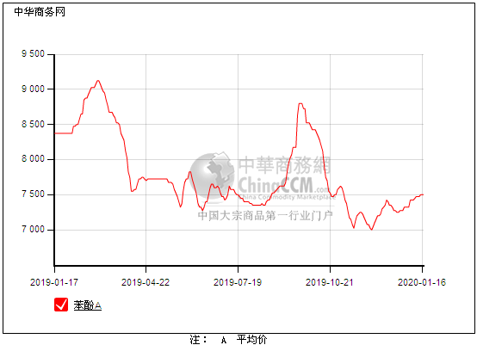

### 2.4、高桥石化苯酚价格走势图

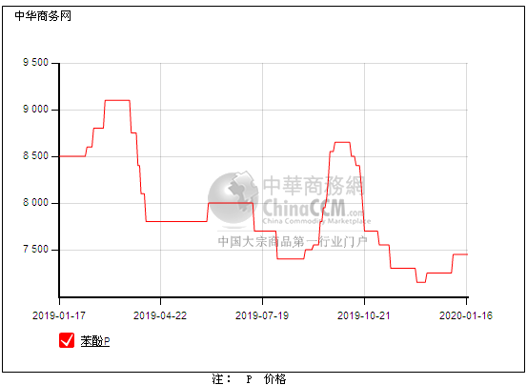

## 3、苯酚行情分析及后市展望

## 本周，国内苯酚市场行情整理，业者多看好年后行情，贸易商不愿低出，持稳操作，加上下游节前买意寡淡，商谈气氛略显安静，且越来越受新年临近的影响以及物流逐渐停运，苯酚也难有大动。华东地区参考价格7500元/吨自提，华南地区参考价格7500元/吨左右周边送到，华北地区参考价格7500-7550元/吨左右自提。

## 重点市场行情分述：

## 华东地区：本周，华东地区苯酚市场观望为主，场内询盘买盘减少，下游询盘寥寥，中间商谨慎观望，暂且持稳操作，截止本周末，当地主流参考价格在7500元/吨附近，实单清淡。

## 华南地区：本周，华南地区苯酚市场僵持整理，消息面安静，下游补货需求不大，成交气氛安静，稳市操作为主，截止本周末，当地主流参考价格在7500-7600元/吨整理，实单买盘有限。

## 华北地区：本周，燕山周边地区苯酚市场行情整理，工厂控量以挺价，下游买盘积极性不高，询盘寥寥，贸易商也随行就市，持稳报盘，截止本周末，当地主流参考价格在7500元/吨附近，成交安静。

## 后市预测：无明确消息面的指导，苯酚波动意义不大，保持区间整理为主。

# 二、丙酮周报

## 1、丙酮国际市场

|  |  |  |  |  |  |  |  |
| --- | --- | --- | --- | --- | --- | --- | --- |
| **日期** | **产品名称** | **国家/地区** | **价格类型** | **最低价** | **最高价** | **均价涨跌** | **价格单位** |
| 2020-01-14 | 丙酮 | 鹿特丹 | FOB | 476 | 480 | **-1** | 美元/吨 |
| 2020-01-14 | 丙酮 | 西北欧 | FD | 528 | 532 | **0** | 美元/吨 |
| 2020-01-14 | 丙酮 | 美湾 | FOB | 524 | 534 | **0** | 美元/吨 |
| 2020-01-14 | 丙酮 | 中国 | CFR | 589 | 591 | **0** | 美元/吨 |
| 2020-01-14 | 丙酮 | 东南亚 | CFR | 559 | 581 | **0** | 美元/吨 |

## 2、丙酮国内市场

### 2.1、本周丙酮生产厂家出厂价

|  |  |  |  |  |  |  |
| --- | --- | --- | --- | --- | --- | --- |
| **产品名称** | **生产厂家** | **燕山石化** | **蓝星哈尔滨** | **高桥石化** | **吉林石化** | **天津石化** |
| 丙酮 | 2020-1-13 | 5250 | 5650 | 5200 | - | 5250 |
| 丙酮 | 2020-1-14 | 5450 | 5850 | 5400 | - | 5450 |
| 丙酮 | 2020-1-15 | 5450 | 5850 | 5400 | - | 5450 |
| 丙酮 | 2020-1-16 | 5450 | 5850 | 5400 | - | 5450 |
| 丙酮 | 2020-1-17 | 5450 | 5850 | 5400 | - | 5450 |

### 2.2、本周丙酮区域价格

|  |  |  |  |  |
| --- | --- | --- | --- | --- |
| **产品** | **日期** | **华东地区** | **华北地区** | **华南地区** |
| 丙酮 | 1月13日 | 5450-5500 | 5250-5300 | 5750-5750 |
| 丙酮 | 1月14日 | 5500-5550 | 5450-5500 | 5750-5800 |
| 丙酮 | 1月15日 | 5550-5550 | 5450-5500 | 5800-5850 |
| 丙酮 | 1月16日 | 5600-5650 | 5450-5500 | 5800-5850 |
| 丙酮 | 1月17日 | 5600-5650 | 5450-5500 | 5800-5850 |
| 较上周涨跌 | | ↓250/250 | ↓200/200 | ↓75/75 |

### 2.3、华东丙酮价格走势图

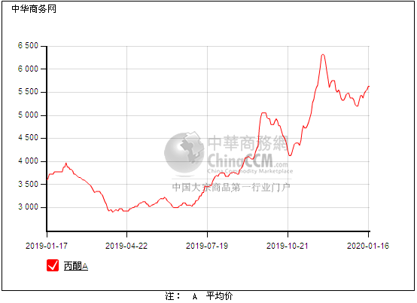

### 2.4、高桥石化丙酮市场价格走势图

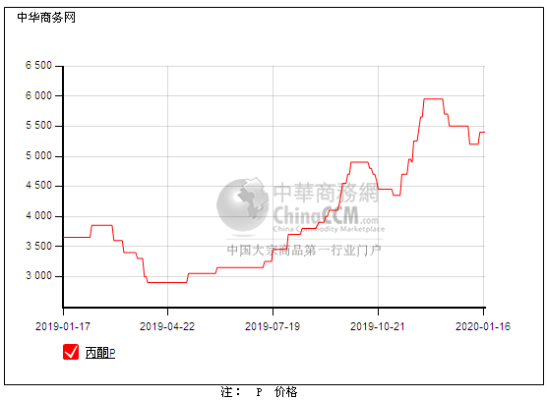

## 3、丙酮行情分析及后市展望

## 本周，国内丙酮市场平淡整理，虽然工厂上调补涨，低价难寻，加上当前的港口库存并不算多，港口到港延期，库存偏少，贸易商心态向好，对后市谨慎看好，不过下游终端买气逐渐转淡，市场推涨也缺乏动力。华东地区参考价格5600元/吨，华南地区参考价格5800-5850元/吨，华北地区参考价格5450-5500元/吨，实单实谈。

## 重点市场行情分述：

## 华东地区：本周，华东地区丙酮市场延续推高，港口库存偏少，随着物流逐渐停运，加上对年后的看好情绪升温，持货商挺市为主，截止本周末，当地主流参考价格在5600元/吨，贸易商询盘价格偏高。

## 华南地区：本周，华南地区丙酮市场居高整理，虽然下游买盘减少，华东炒涨气氛浓厚，业者对年后行情看好，挺价销售为主，截止本周末，当地主流参考价格在5800-5850元/吨，成交刚需小单。

## 华北地区：本周，燕山周边地区丙酮市场行情整理，工厂持稳报盘，下游买盘逐渐减淡，贸易商也随行就市为主，截止本周末，当地主流参考价格在5450-5500元/吨，实单实谈。

## 后市预测：在物流逐渐停运的春节前夕，市场推涨动力缺乏，保持坚挺整理。